光掩膜图形文字拟合成多义线处理软件说明

实现功能
本软件实现对cad图形中单线文字实体用多义线拟合并替换功能；
命令：St2pl

实现算法说明
单线文字拟合成多义线算法分如下3 步：
1.获取用户输入,选取文字实体,获得文字加宽宽度值。
2.将文字用wmfout及wmfin命令处理，将文字转换成单线实体。
3.将上一步得到的每一个单线实体转换成多义线。

接口说明
- starText2PL
本函数实现向客户获取输入：实体选择方式、文字加宽宽度。

int CEL2PL::starText2PL(int sel)

参数说明：
Sel
默认为0：请用户输入；否则为选取全部文字实体。
iSel
用户选择实体方式：全部实体、一个图层实体、用户手选实体。
m_bWiden
单线文字拟合多义线的宽度值。

返回值：
非0表示成功，0表示失败。

- Text2polyline

int CEL2PL::text2polyline(ads_name ss1)
本函数实现将单线文字实体转换成单线实体。

参数说明：
Ss1
将用户选择的单线文字实体执行wmfin后的到单线实体集合（实际上是一个insert实体，里面包含单线文字实体）。

返回值：
非0表示将文字转换成单线实体成功，0表示失败。

- lineWiden
本函数实现对单线条加宽的功能

int CEL2PL::lineWiden(AcDbLine *pLine,double linewidth)
参数说明：
pLine
需要加宽的单线实体。
Linewidth
由用户输入的单线加宽宽度。

返回值：
返回非0值表示运行成功，0表示运行失败。

使用过程
1、需要处理的单线文字实体
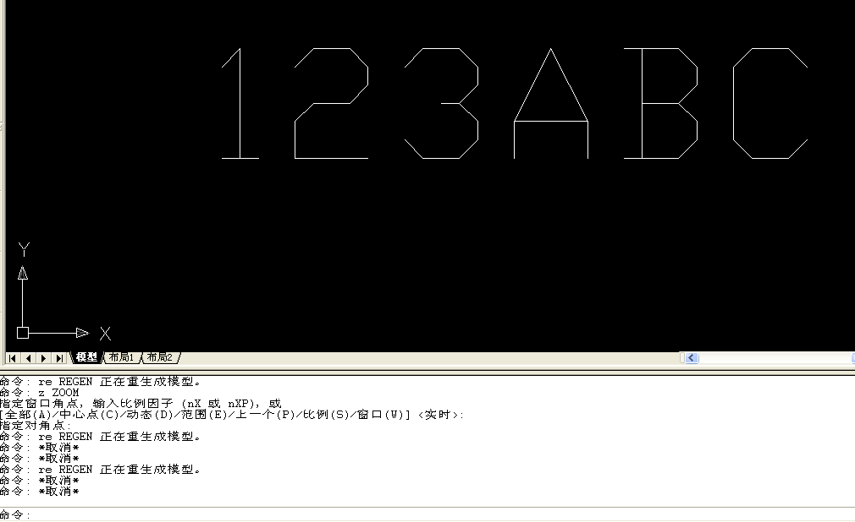
图一 单线文字实体

2、输入命令
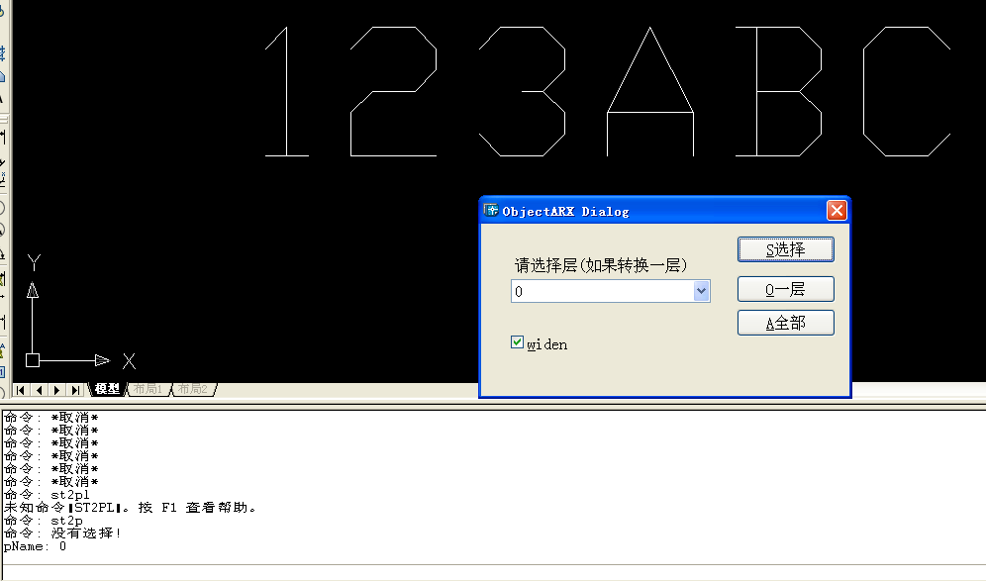

图二 命令执行（一）

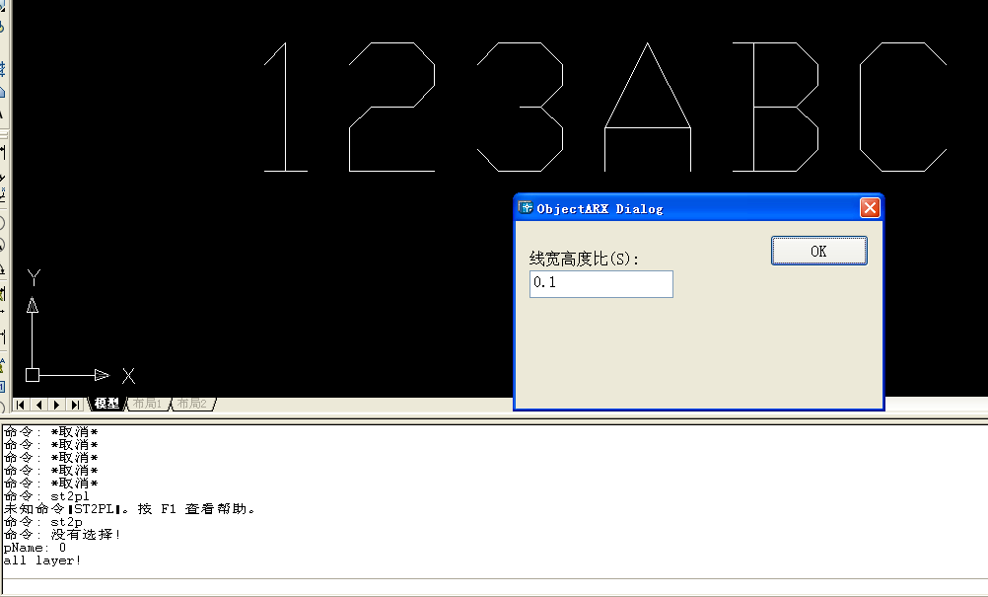

图三 命令执行（二）

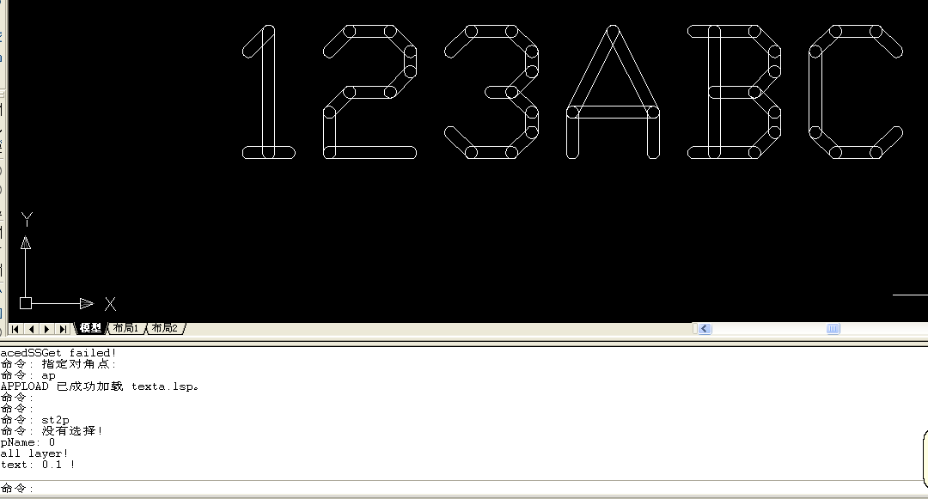

图三 拟合后的多义线

